Bauch in Balance

Diese Behandlung kombiniert die ayurvedische Bauchmassage mit der Osteobalance-Behandlung für Fehlstellungen im Beckenbereich.
Nicht selten wirken sich Fehlstellung des Beckens auf die Spannung der Bauchorgane aus und verursachen Verdauungsstörungen.
Genauso können Probleme mit der Verdauung auf das Becken und den Rücken ausstrahlen.

Zu Beginn der Behandlung steht die Regulation einer eventuell vorhandenen Beinlängendifferenz und der Ausgleich einer Kreuzbeindrehung.
Dann folgt eine sanfte Massage der Bauchdecke, um dort Ablagerungen zu lösen.
Gezielt werden Bereiche der Dickdarmabschnitte stimuliert und Spannungen im Zwerchfell gelöst. Pumpende Griffe aktivieren den Gallenfluss.
Als Massageöl wird ein entsprechend entspannendes Öl verwendet.

Diese Behandlung wirkt bei:

- Verdauungsstörungen wie Verstopfung
- Blähungen und Völlegefühl im Oberbauchbereich
- Schlafstörungen und Stress
- Migräne und Spannungskopfschmerzen
- Rückenschmerzen die mit Bauchproblemen einhergehen

Dauer 45 Minuten inklusive Nachruhe 59,- €

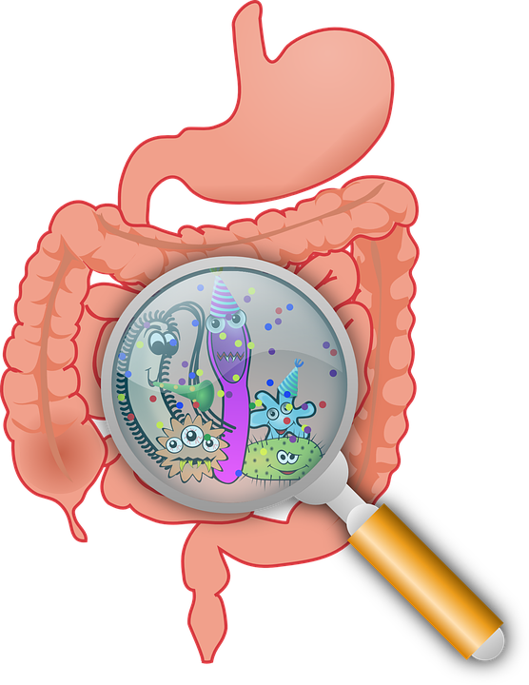

Naturheilpraxis C. Vohs - Bad Füssing

